***Concluye el gobierno del cardenal Ezzati en la Iglesia de Santiago con un sello desolador***

**La Iglesia chilena, al final de una extensa cuaresma**

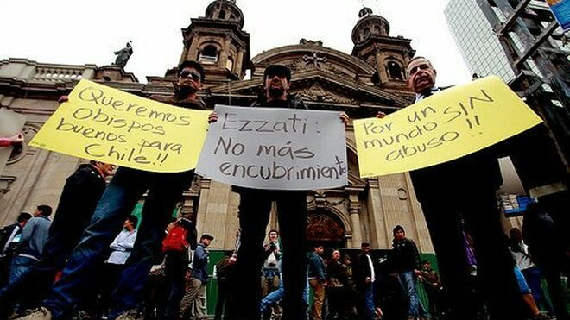

protestas chile

**"En Santiago, como en Chile, hay muchas heridas que sanar, intensas esperanzas e impaciencias que atender, fieles menos incondicionales, un clero abatido y una vida religiosa golpeada por el abandono"**

**Con la llegada de don Celestino Aos Braco, O.F.M. Cap., a la Iglesia de Santiago, la esperanza resurge**

***24.03.2019 | Marco A. Velásquez***

El Papa Francisco ha resuelto aceptar la renuncia del cardenal **Ricardo Ezzati Andrello sdb**, quien al cabo de ocho años y tres meses deja el gobierno de la Iglesia de Santiago para sucederlo al obispo capuchino, don **Celestino Aos**, que asume como Administrador Apostólico sede vacante.

La noticia, publicada en Roma al mediodía y conocida en Chile al amanecer del primer sábado de otoño, ha traído alegría y esperanza a una Iglesia abatida y seriamente desprestigiada por el flagelo de los abusos provocados por algunos miembros del clero, donde autores, cómplices y encubridores se han confabulado para dificultar y dilatar la acción de la justicia.

Concluye el gobierno del cardenal Ezzati en la Iglesia de Santiago con un sello desolador.

**El estigma de Karadima**

En los inicios, su llegada al arzobispado estuvo tempranamente marcada por el estallido de los delitos sexuales y de abuso de conciencia cometidos por el ex sacerdote **Fernando Karadima**. Aquel caso, unido a la perseverante y valiente actitud de las víctimas, favoreció la instalación en Chile de una conciencia ciudadana solidaria con las víctimas y rigurosa con los victimarios, con lo que estos delitos han llegado a tener la más alta sanción moral y repudio público.

Ello permitió que numerosas víctimas silenciosas fueran perdiendo progresivamente el miedo a denunciar, cuya consecuencia ha sido una verdadera vorágine de escándalos que seguirán apareciendo.



Fernando Karadima, rodeado de policías

En este contexto, el cardenal Ezzati se convirtió en el **ícono de la decadencia de la Iglesia chilen**a, cuyo gobierno pastoral en la Iglesia de Santiago ha trazado el período más sombrío de su historia. En esto, su mayor responsabilidad ha sido el descuido de las víctimas y la protección de los victimarios, condición que contradice esencialmente la misión del pastor.

**"Escoria de la Iglesia universal"**

No en vano, la imagen internacional de la Iglesia chilena ha quedado indebidamente graficada como la *escoria de la Iglesia universal*, en cuya configuración, además de la densidad y frecuencia de los escándalos, está la visibilidad mundial que adquirió Chile con la bochornosa visita del Papa, que dejó en evidencia el error de defender a un obispo impuesto. La conjunción de estos hechos, provocó una audaz enmienda el Papa, que derivó en la virtual intervención pontificia de toda la Conferencia Episcopal chilena, provocando un descalabro sin precedentes, con el consiguiente escarmiento público.

En el último año, los destinos de la Iglesia chilena cruzaron el umbral de la desolación, generando una estampida de fieles y de indignación social implacable.

En este conjunto de hechos, la suerte de la Iglesia chilena parecía quedar unida indisolublemente a los destinos del cardenal Ezzati.



Ezzati

Sin embargo, la salida del Ezzati del arzobispado de Santiago - que debió producirse hace dos años - fue **retrasada peligrosamente por la desconfianza ciudadana** que invadió a todo el episcopado chileno, con lo cual Ezzati debió postergar su retiro, asumiendo todas las calamidades de la Iglesia chilena, más allá de las culpas y negligencias propias. No cabe duda, que en Roma debe haber especial gratitud por este último servicio prestado por el cardenal.

La suerte del cardenal Ezzati ya estaba echada. Sin embargo, su suerte jurídica seguirá dependiendo de la evolución de varios procesos que lo involucran directamente, en distintas aristas civiles y penales. De hecho, es evidente que la dilatada aceptación de su renuncia fue acelerada al día siguiente del pronunciamiento judicial de la Corte de Apelaciones de Santiago, que rechazó la solicitud de sobreseimiento de la causa que la Fiscalía de la región de O´Higgins lleva en contra del cardenal, por presunto encubrimiento de abusos del ex canciller del Arzobispado de Santiago.

**Se cierra un capítulo doloroso**

Así, con la salida del cardenal Ezzati, se cierra un capítulo doloroso y complejo de la historia de la Iglesia chilena, donde la verdad podría tener más ribetes que los conocidos hasta hoy.

Ahora, con la llegada de don Celestino Aos Braco, O.F.M. Cap., a la Iglesia de Santiago, la esperanza resurge, como anticipo del final de una extensa cuaresma, donde la alegría acompaña la noticia de su nombramiento como Administrador Apostólico. La cantidad de reacciones que llenan la prensa y las redes sociales, delatan sutilmente que la suerte de la Iglesia importa, que sus caídas y vergüenzas, así como la penitencia pontificia impuesta a la jerarquía de la Iglesia chilena, golpeó también al Pueblo de Dios que, abatido, hoy parece despertar de una larga pesadilla. Aparecen entonces, indicios de una contrición largamente incubada en el espíritu de los cristianos de los confines del mundo.

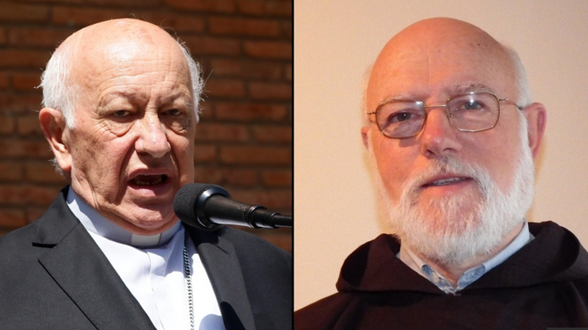

Cardenal Ezzati y monseñor Aós

Junto a los carismas personales de don Celestino, el **espíritu capuchino de la alegría, de la vida sencilla y de la hospitalidad** ayudarán a reconstruir la esperanza, conscientes que su instalación en la Iglesia de Santiago lo convierte en heredero de delicados y graves problemas, donde la colaboración leal y honesta, basada en la verdad y la justicia, junto con la corresponsabilidad, permitirán ir restableciendo paulatinamente la fraternidad.

**Reconstruir desde las cenizas**

Pero no hay que hacerse ilusiones baratas, la Iglesia de Santiago, junto a la Iglesia chilena debe ser reconstruida, desde las cenizas que dejan un extenso tiempo penitencial. De hecho, las desconfianzas han llegado a ser necesarias, por lo que la tarea de don Celestino será ardua, donde el sustrato de su encargo pastoral tendrá que ser diferente al de esos círculos de incondicionalidad que han rodeado, casi desde siempre, a los obispos chilenos. Don Celestino tendrá mucho que escuchar, tendrá que tejer vínculos de mutua colaboración con el laicado, donde las frustraciones han alejados a sus mejores contingentes.

En Santiago, como en Chile, hay muchas heridas que sanar, intensas esperanzas e impaciencias que atender, fieles menos incondicionales, un clero abatido y una vida religiosa golpeada por el abandono. Y afuera de los templos enormes contingentes humanos que ansían el Evangelio de la misericordia y de las bienaventuranzas. Así también, en Santiago, como en Chile, está ese servicio silencioso de la Iglesia que llega abundante a los más variados ambientes sociales, donde la Iglesia no ha dejado de servir, pese a tanto escándalo. Ésa también será tarea de don Celestino y de todos, porque es hora de visibilizar que mucho bien hace la Iglesia, precisamente ahí donde hay más necesidad.

Bienvenido sea don Celestino Aos a la Iglesia de Santiago.

